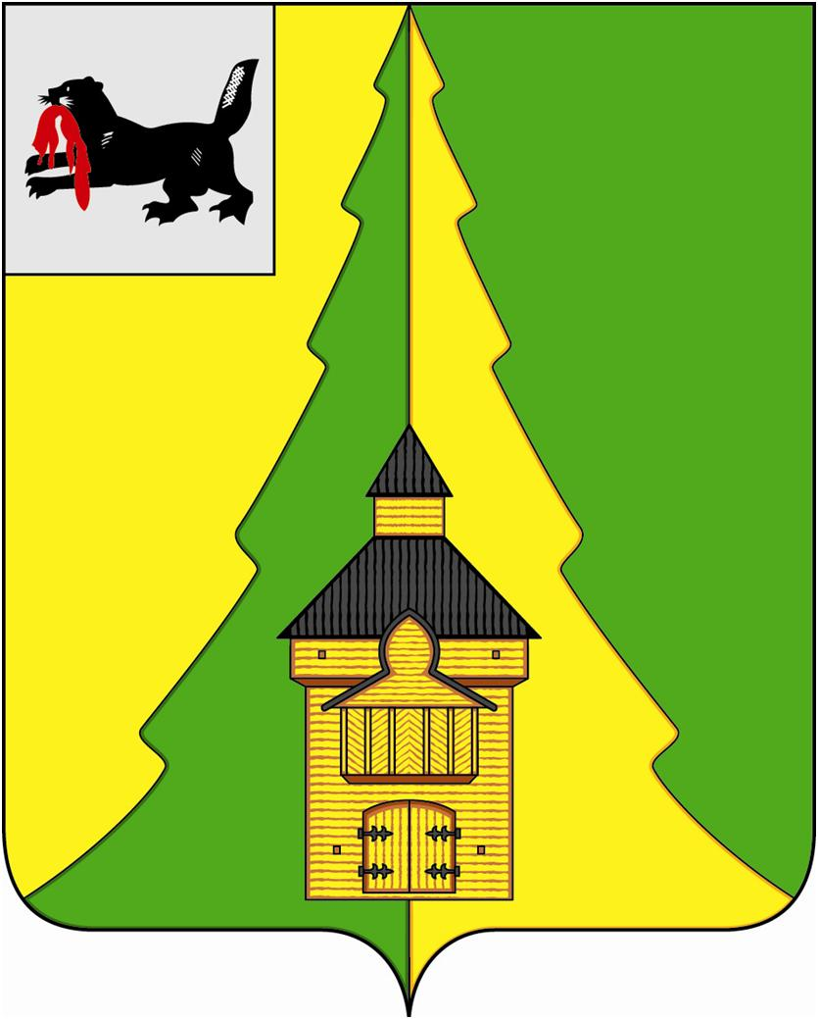
Российская Федерация
Иркутская область
Нижнеилимский муниципальный район
АДМИНИСТРАЦИЯ

ПОСТАНОВЛЕНИЕ

От «13» 05 2015 г. №700
г. Железногорск-Илимский

«О запрете розничной продажи
алкогольной продукции
в день проведения Последнего звонка»

В соответствии с пунктом 1 постановления Правительства Иркутской области от 14 октября 2011 года № 313-пп «Об установлении требований и ограничений в сфере розничной продажи алкогольной продукции на территории Иркутской области», приказом Департамента образования администрации Нижнеилимского муниципального района от 10.04.2015 года № 126 «О порядке окончания 2014-2015 учебного года в муниципальных общеобразовательных организациях», руководствуясь ст.47 Устава муниципального образования «Нижнеилимский район», администрация Нижнеилимского муниципального района

ПОСТАНОВЛЯЕТ:

1. Установить 22 мая 2015 года днем проведения Последнего звонка на всей территории муниципального образования «Нижнеилимский район».
2. В день проведения Последнего звонка запретить розничную продажу алкогольной продукции на всей территории муниципального образования «Нижнеилимский район» с 8-00 до 23-00.
3. Опубликовать данное постановление в периодическом печатном издании «Вестник Думы и администрации Нижнеилимского муниципального района» и на официальном сайте администрации Нижнеилимского муниципального района.
4. Контроль за исполнением постановления возложить на заместителя мэра района по социальным вопросам Г.В. Селезневу.

Мэр района Н.И. Тюхтяев

Рассылка: в дело–2, ОСЭР, ДО, Селезневой Г.В., главам поселений, ОМВД, Роспотребнадзор
31581 А.В. Лукшиц

